网上报审电子版图纸须知
为确保网上报审顺利进行，请设计单位报审图纸时按以下标准执行：
上传图纸前
1.建设单位立项后，设计单位在网页端新增单体后，通过报审登录平台插件上传图纸，同时网页端或者通过报审登录平台上传计算书和模型。
2.上传图纸前需要向软件方提供本设计单位所有图框，具体说明请参照【报审准备资料】中的图框要求说明。
3.软件的版本建议使用CAD2012-2020版本中的偶数版本，并确保在CAD中打开无乱码。
4.请将报审登录平台插件下载并安装到D盘（如果D盘是系统盘，请选择其他非系统盘）。
上传图纸
1.电脑首次使用报审登录平台上传图纸，设计人员需要设置本机打印配置表，方法请参照：C002-如何快捷导入打印参数 http://www.5235188.com/question/show-13.html 。
如果导入打印机中尺寸不全请手动添加，手动添加尺寸方法请参照：
C003--如何手动添加打印参数http://www.5235188.com/question/show-7.html

2.所有上传图纸的图框必须为【块】，同时【块】名称必须以“E图框”为结尾。例如：“A1E图框”。
3.各图框间须有一定间隔(建议大于10mm)，不要粘连在一起，图纸内容不能出图框。
4.打印样式表：PDF图纸线条颜色全部设置为黑白色；DWF为彩色。
5.复审更新图纸的图号必须与初审图纸图号逐一对应，不允许修改或删除图号及图纸，否则会造成审查专家复审无法审查。
6.复审新增图纸，图号命名规则为：在上一张图纸图号后追加横线及数字，例如10-01。
常见问题：
1.拆分图纸时，如提示电脑缺少.net，说明贵司CAD安装时少安装一个应用。请您百度搜索.net framework 4.0下载安装即可。
2.安装插件后经常弹出信任加载项，需在CAD选项中找到系统-安全性设置-可执行文件设置中，选择“从所有位置加载，不显示警告”保存即可。
3.复审上传图纸方式及注意事项请参照 http://www.5235188.com/question/show-54.html ， http://www.5235188.com/question/show-49.html
其他疑问请参照http://www.5235188.com/question/list-72.html找到对应处理方案进行处理。
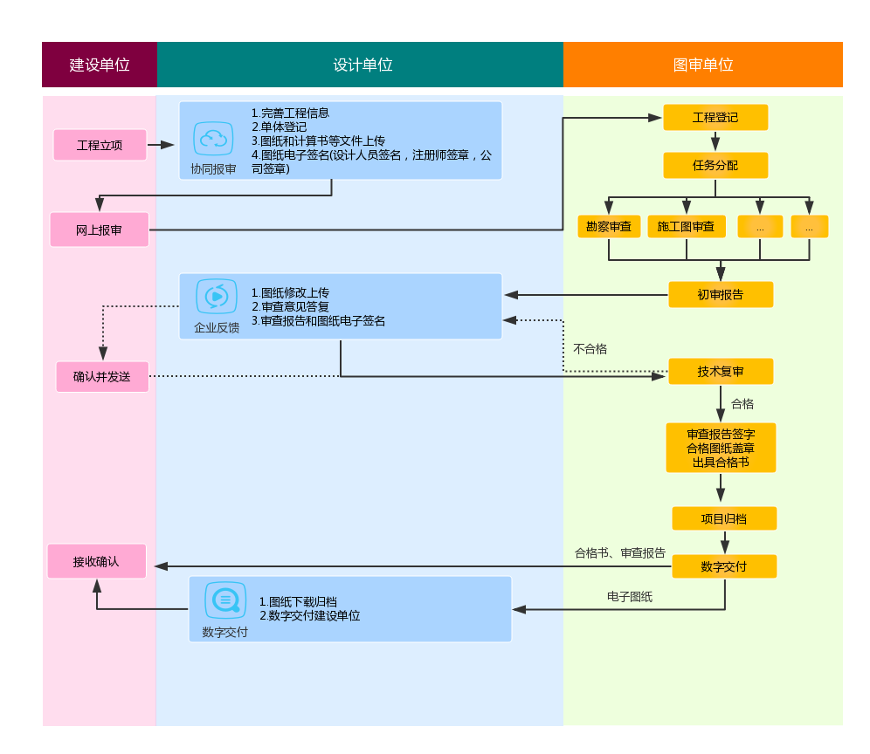
系统流程图

